Принята на заседании педсовета  «______»______________2017г.  № протокола________________ | Утверждаю:  Заведующий МБДОУ  «Детский сад №6 «Золотой петушок»  Н.Ю. Замиралова _____________

МБДОУ «Детский сад № 6 «Золотой петушок» общеразвивающего вида
с приоритетным осуществлением деятельности по познавательно-речевому развитию детей»

Дополнительная образовательная программа
познавательного и речевого развития детей средствами игровой технологии
В.В. Воскобовича и лего-технологии «4 СИ»

Составитель:
Заботина Ю.Р.,
воспитатель высшей к.к.

Целевой раздел Программы
Пояснительная записка
Эффективное развитие интеллектуальных, технических способностей детей дошкольного возраста – одна из актуальных проблем современности. Дошкольники с развитым интеллектом быстрее запоминают материал, более уверены в своих силах, легче адаптируются в новой обстановке, лучше подготовлены к школе.
Основа интеллекта человека, его сенсорный опыт закладываются в первые годы жизни ребенка. Интеллектуальные способности у детей дошкольного возраста развиваются лучше, если придерживаться в работе, как считают психологи, принципа высокого уровня трудности. Когда перед ребенком не возникает препятствий, которые могут быть им преодолены, то развитие способностей идет вяло и слабо. Благодаря им происходит переход от предметного, внешнего уровня восприятия к смысловому, развивается ручная умелость.
Поэтому обучение дошкольников будет осуществляться в соответствии с дополнительной программой в естественном, самом привлекательном виде деятельности – игре. В процессе игры сформируются такие важные умения как, целеполагание, планирование, умение анализировать результаты, воображение, символическая функция сознания.
Один из игровых методов-сказка. Она позволит ввести каждого ребенка в «необыкновенный» мир возможностей и замыслов, научит содействовать и сопереживать героям и событиям. С помощью одной игры будет решено большое количество образовательных задач. Дети освоят цифры и буквы, узнают и запомнят цвет, форму; потренируют мелкую моторику; разовьют речь, мышление, внимание, память, воображение.
В работе с детьми используются игровые технологии В. Воскобовича и лего-технологии «4 СИ».
По решаемым образовательным задачам все развивающие игры В. Воскобовича делятся на три группы.
Первая группа игр направлена на математическое развитие детей. В процессе освоения чисел, геометрических фигур, пространственных отношений произойдет развитие мыслительных операций. («Геоконт», «Волшебная восьмерка», «Конструктор цифр», «Прозрачная цифра», «Чудо – соты», «Двухцветный квадрат Воскобовича», и т. д.).
Вторая группа-это игры с буквами, звуками, слогами и словами («Яблонька», «Парус», «Снеговик», «Звуки и буквы», «Шнур-затейник», «Читайка на шариках 1», «Читайка на шариках 2», и т.д.).
Третья – универсальные игровые обучающие средства. (Коврограф «Ларчик», «Игровизор»)
В течение года в работе с детьми будут использоваться игры из трёх групп. У детей разовьются процессы внимания, памяти, операции логического и творческого мышления, воображение и речь.
Следующая технология, используемая в работе с детьми – лего-технологии «4СИ».
LEGO – технология включает в себя 4 составляющих:
- Соединяй: из нее вытекает цель детская и взрослая. Смотивировать детей на решении проблемы;
- Конструируй - главная задача собрать постройку;
- Обсуждай: зафиксировать получившийся результат;
- Продолжай: как еще можно преобразовать свою постройку.
Игры в LEGO развивают не только конструктивные и технические умения, но и исследовательские, коммуникативные способности дошкольников. Дети учатся конструировать модели «шаг за шагом». Такое обучение позволяет им продвигаться вперёд в собственном темпе, стимулирует желание научиться и решать новые, более сложные задачи.
Цели и задачи реализации Программы.
Цель: развитие интеллектуальных, технических, конструктивных способностей детей.
Задачи:
- учить устанавливать связь между целью, осуществлением какого-либо действия и результатом;
- учить строить высказывания о сущности явления, свойства, отношения;
- формировать навыка самоконтроля и самооценки;
- учить детей конструировать по рисунку, по образцу, по заданным параметрам, по замыслу;
- продолжать учить детей определять последовательность шагов, пространственное расположение лего-кубиков;
- учить детей понимать поставленную задачу и решать её самостоятельно;
- развивать мелкую моторику, комбинаторные способности, логическое мышление, творческое воображение;
- формировать представления о пространственных отношениях;
- стимулировать свободное речевое общение по поводу игр с взрослым и сверстниками.
Принципы и подходы к формированию Программы:
- Первым принципом является игровое обучение детей дошкольного возраста. Особенность ее в том, что в этой игре реально выстраивается почти весь процесс обучения ребенка. «Сказочные лабиринты игры», «Лего-игры» - это форма взаимодействия взрослого и детей через реализацию определенного сюжета (игры и сказки). При этом образовательные задачи включены в содержание игры. Дополнительную игровую мотивацию создают и методические сказки. В их сюжеты органично вплетается система вопросов, задач, упражнения, заданий. Очень удобно - взрослый читает сказку, ребенок ее слушает и по ходу сюжета отвечает на вопросы, решает задачи, выполняет задания.
- Второй принцип технологии Воскобовича и лего технологии «4-СИ» - деятельностный, в результате которой дети постоянно находятся в постоянном процессе открывания новых знаний, а также развиваются психические процессы внимания, памяти, воображения, мышления, речи. Постоянное и постепенное усложнение игр («по спирали») позволяет поддерживать детскую деятельность в зоне оптимальной трудности. В каждой игре ребенок всегда добивается какого-то «предметного» результата.
- Третий принцип «Сказочных лабиринтов игры» и лего технологий - раннее творческое развитие детей. Игры создают условия для проявления творчества, стимулирует развитие творческих способностей ребенка. Педагог использует эту естественную потребность для постепенного вовлечения ребят в более сложные формы игровой активности.
- Четвертый принцип социально-личностный, т.е. личностно ориентирован с учетом индивидуальных особенностей развития детей группы.
Планируемые результаты освоения Программы:
  - устанавливает связь между целью, осуществлением какого-либо действия и результатом;
  - строит высказывания о сущности явления, свойства, отношения;
  - понимает поставленную задачу и решает её самостоятельно;
  - осуществляет самоконтроль и самооценку.
Нормативно-правовая база:
- Федеральный закон «Об образовании в Российской Федерации» № 273-ФЗ от 29.12.2012.
- СанПиН 2.4.1.3049-13 "Санитарно-эпидемиологические требования к устройству, содержанию и организации режима работы дошкольных образовательных организаций", утв. постановлением Главного государственного санитарного врача РФ от 15.05.2013 № 26 (далее - СанПиН 2.4.1.3049-13), вступившими в силу 30 июля 2013 года.
- Федеральный государственный образовательный стандарт дошкольного образования. Утвержден приказом Минобрнауки РФ от 17.10.2013г., № 1155, зарегистрирован в Минюсте, регистрационный № 30384 от 14.11.2013г.
- Постановление Правительства РФ от 05.07.2001 года №505 «Об утверждении Правил оказания платных образовательных услуг» (в ред. Постановлений Правительства РФ от 01.04.2003 N 181, от 28.12.2005 N 815, от 15.09.2008 N 682).
- Положение об организации деятельности по оказанию дополнительных платных услуг в МБДОУ «Детский сад № 6 «Золотой петушок».
- Примерная основная образовательная программа дошкольного образования «Мир открытий». // Науч. рук. Л.Г. Петерсон / Под общей ред. Л.Г. Петерсон, И.А. Лыковой. М.: Институт системно-деятельностной педагогики, 2014.

II. Содержательный раздел Программы.
Взаимодействие с семьями воспитанников.
С целью развития интеллектуальной активности детей в группе организуются открытые показы игр-занятий для родителей с совместным участием 1 раз в 3 месяца: ноябрь, февраль, май.
В феврале запланирован всеобуч по теме: «Логико-математическая игра - как средство обучения и развития детей старшего дошкольного возраста». В процессе, которого родители ответят на вопросы анкеты, посмотрят фрагмент развивающих игр и узнают, какими развивающими играми можно играть дома.
Участие родителей в городских фестивалях «Лего-технологии в детском саду»
Учебный план
Месяц | Количество занятий | Количество час
Октябрь | 5 занятий | 2 ч. 30 мин.
Ноябрь | 4 занятия | 2 ч.
Декабрь | 4 занятия | 2 ч.
Январь | 3 занятия | 1 ч. 30 мин.
Февраль | 4 занятия | 2 ч.
Март | 5 занятия | 2 ч. 30 мин.
Апрель | 4 занятий | 2 ч.
Май | 4 занятия | 2 ч.
Июнь | 5 занятия | 2 ч. 30 мин.
Итого занятий за учебный год | 38 занятия | 19 ч.
Календарный учебный график: Занятия проводятся каждый четверг с 15.30 до 16.00

Перспективный план работы по развитию у детей ста интеллектуальных и творческих способностей посредством развивающих игр.
2017-2018 учебный год. Подготовительная к школе группа №19
Месяц | Игры | Задачи
Октябрь
1 неделя | «Увлекательные логоформочки» | - продолжать учить детей сравнивать, анализировать, объединять части в целое, выстраивать логические связи и зависимости;  - развивать координацию «глаз-рука», точные движения кистей рук и детских пальчиков.  Материал: игра «Логоформочки – 5», касса букв, набор предметных картинок (лопата, одежда, гусеница, обувь, фартук, очки, рак, мяч, обезьяна, часы, кот, иголка), конструктор Lego.
1 неделя | Лего-конструктор «Лото с животными» | - закрепить счетные умения в пределах 10; собирать животных по схеме;  - закрепить умение работать в группах, следуя правилам игры и делая поочередные ходы.
2 неделя | «Кругосветное путешествие» | - продолжать обучать детей ориентироваться в пространстве, понимать пространственные отношения, прокладывать путь по заданным точкам координатной сетки;  - развивать умение анализировать проблемную ситуацию, преобразовывать ее.  Материал: волшебная карта путешествий, игра «Чудо-соты», «Шнур Затейник», Краб Крабыч.
2 неделя | Лего-конструктор «Лото с животными», «Дикие животные» | - закрепить умение собирать животных по схеме, зоопарк и придумывать историю про них.  Материал: конструктор Lego
3 неделя | «Путешествие в лесную школу» | - продолжать закреплять знания детей о знакомых звуках и буквах через использование игр Воскобовича.  Материал: «Конструктор букв», «Шнур-затейник», «Игровизор», конструктор Lego.
3 неделя | Лего-конструктор «Учись учится» | - продолжать учить развивать конструктивные умения, строить по образцу и придумывать историю.
4 неделя | «Путешествие в фиолетовый лес» | - закрепить навыки счета в пределах 7; закрепить умение детей ориентировать в пространстве и на плоскости;  - продолжать обогащать словарь детей прилагательными.  Материал: игра «Волшебные лепестки», кораблик «Брызг- Брызг», «Лепестки», конструктор Lego.
4 неделя | Лего-конструктор «Набор с трубками» | - продолжать учить детей конструировать по образцу модели;  - продолжать учить экспериментрировать и устанавливать взаимосвязи между причиной и следствием.
5 неделя | «Уж небо осенью дышало…» | - обобщить и систематизировать знания детей об осени; учить устанавливать связи между продолжительностью дня, температурой воздуха и состоянием растений.  Материал: карточки с изображением явлений природы по временам года, игра «Прозрачная цифра, конструктор Lego
5 неделя | Лего-конструктор «Муниципальный и общественный транспорт» | - расширить знания у детей, как работают дорожные службы, и выполняют различные муниципальные функции;  - продолжать учить развивать конструктивные умения, строить по образцу транспорт.
Ноябрь
1 неделя | «Сказочное путешествие к Снежной королеве» | - продолжать закреплять умения у детей пользоваться схемами и соотносить их с плоскостью, закреплять названия геометрических фигур, обратный счет, умение определять цифры.  Материал: игры «Игровизор», «Прозрачный квадрат», «Двухцветный квадрат Воскобовича», конструктор Lego.
1 неделя | Лего-конструктор «Муниципальный транспорт» | - расширить знания у детей, как работают дорожные службы, и выполняют различные муниципальные функции;  - закрепить правила дорожного движения, продолжать развивать социальные и коммуникативные навыки у детей.
2 неделя | «Как хорошо уметь читать» | - продолжать учить детей рассказывать сказку, выразительно передавать разговор лисицы с кувшином;  - упражняться в чтении слов.  Материал: игра «Читайка на шариках-1», сказка «Лиса в кувшине», картинка «Лисица», конструктор Lego.
2 неделя | Лего-конструктор «Набор с трубками» | - продолжать учить детей конструировать по замыслу модели;  - закрепить умение исследовать ситуации «что случится, если…?», «как сделать, чтобы?...»  - помочь усвоить понятия положения объекта и движения.
3 неделя | «Волшебная страна Математики»  Лего-конструктор «Мои первые конструкции» | - способствовать формированию у детей ориентироваться во времени. Закреплять знания цифр;  - продолжать учить конструировать цифры по схеме, по словесному шифру и по инструкции.  Материал: игра «Чудо-крестики», конструктор Lego,  схемы цифр.
4 неделя | «Приключения Дюймовочки в Фиолетовом лесу» | - продолжать учить конструировать объект способом «приложения встык», учить ориентироваться на плоскости по заданному алгоритму;  - учить осуществлять анализ объекта и составлять новую форму на основе выделенных признаков.  Материал: сказка «Дюймовочка», игра «Прозрачный квадрат», «Логоформочки», конструктор Lego.
4 неделя | Лего-конструктор «Кафе» | - продолжать развивать конструктивные умения, использовать карточки меню для заказа блюд, а затем конструировать их, следуя инструкциям – рецептам;  - продолжать учить складывать числа в пределах 10.
Декабрь
1 неделя | «Как вернуть радугу?» | - продолжать учить решать логическую задачу с неполными данными, продолжать учить находить точки с заданной системе координат;  - продолжать учить переносить графический образ с вертикальной поверхности на горизонтальную.  Материал: игры «Чудо соты», «Чудо крестики», персонажи: гномы, Незримка Всюсь, Малыш Гео, конструктор Lego .
1 неделя | Лего-конструктор «Детская площадка» | - закрепить умение устанавливать причинно-следственные связи, закрепить устный счет и нахождение цифр.
2 неделя | «Сказочный город»  Большие лего-платформы | - закрепить с детьми понятия: звуки и буквы, гласные и согласные буквы, разделение звуков на твердые и мягкие, звонкие и глухие;  - учить слитно произносить гласные и согласные слоги, составлять из кубиков простые слова, совершенствовать процессы внимания, памяти.  Материал: игры «Теремки Воскобовича», конструктор Lego, «Копилка букв».
3 неделя | «В поисках королевского клада» | - продолжать учить устанавливать классификационный признак и на его основе делить множества на группы;  - учить решать арифметические примеры на сложение и вычитание в пределах 10;  - продолжать учить выполнять графические диктанты  по схеме.  Материал: игры «Волшебная восьмерка», «Игровизор», персонажи: Ворон Метр, Околесик, конструктор Lego .
3 неделя | Лего-конструктор «Первые механизмы» | - познакомить детей с основными принципами работы шестеронок, подъемников, шкивов, колес и осей;  - начать изучать с детьми понятия силы, плавучести и равновесия.
4 неделя | «В гости в Простоквашино» | - продолжать учить классифицировать предметы по нескольким признакам, закреплять умение раскладывать число на два меньших и составлять из двух меньших.  Материал: игры «Прозрачная цифра», «Чудо соты», блоки Дьенеша, персонажи: Дядя Федор, кот и пес, конструктор Lego .
4 неделя | Лего-конструктор «Первые механизмы» и «Простые механизмы» | - продолжать знакомить детей с основными принципами работы шестеронок, подъемников, шкивов, колес и осей;  - продолжать изучать с детьми понятия силы, плавучести и равновесия;  - учить обсуждать полученные результаты и фиксировать их.
5 неделя | «Превращение волшебного квадрата»  Лего-конструктор «Мои первые конструкции» | - продолжать учить детей трансформировать квадрат, закрепить понятие «диагональ»;  - развивать фантазию, воображение;  - закрепить навык самопроверки и самоконтроля, закрепить умение конструировать по инструкции.  Материал: игра «Волшебный квадрат», конструктор Lego, персонаж: Ворон Метр.
Январь
1 неделя | «Цветик - семицветик» | • закрепить в активном словаре употребление названия времен года, дней недели;  - упражнять детей на игровом материале в освоении состава числа;  - продолжать учить решать занимательные задачи с математическим содержанием.  Материал: игры «Игровизор», «Геовизор», «Шнур-затейник», персонажи: малыш Гео, девочка Долька, конструктор Lego, ПО MathBuilder.
1 неделя | Лего-конструктор «Увлекательная математика» | Тема: Животные и насекомые  «Змейки 1»  - продолжать учить конструировать змейки по заданным параметрам, объяснять понятия «длинный-короткий»
2 неделя | «Малыш Гео и геоконт» | - закрепить знания детей о геометрических фигурах, углах, вершинах и сторонах;  - закрепить понятия: вертикальная, горизонтальная, ломаная кривая линия, продолжать обучать строить фигуры на геоконте, строить фигуры из резиночек.  Материал: игры большой и маленький «Геоконт», персонаж: Малыш Гео, конструктор Lego, ПО MathBuilder.
2 неделя | Лего-конструктор «Увлекательная математика» | Тема: Животные и насекомые  «Змейки 2»  - продолжать учить конструировать змейки по заданным параметрам, моделировать состав числа из двух меньших чисел
3 неделя | «Веселые цифры» | • закрепить знания о цифрах, учить находить цифры, отличающиеся значением, величиной, цветом и пространственным расположением;  - закрепить навыки сложения и вычитания, составлять и решать простейшие задачи.  Материал: игры «Веселые цифры», «Квадрат Воскобовича», конструктор Lego, ПО MathBuilder.
3 неделя | Лего-конструктор «Увлекательная математика» | Тема: Животные и насекомые  «Змейки 3»  - продолжать учить конструировать змейки определенной длины и формы.
Февраль
1 неделя | «Лесные узоры» | - закрепить умение детей делать звукобуквенный анализ слов с помощью игр;  - развивать у детей внимание, память и мышление.  Материал: игры «Конструктор букв», «Шнур-затейник», персонажи: кот Коттерфильд, конструктор Lego, ПО MathBuilder.
1 неделя | Лего-конструктор «Увлекательная математика» | Тема: Животные и насекомые  «Курочки 1»  - продолжать учить придумывать задачи;  - использовать яйца в качестве счетного материала для выполнения задания
2 неделя | По сюжету сказки С. Я. Маршака «Двенадцать месяцев» | - развивать умение получать информацию о наличии или отсутствии определенных свойств у геометрических фигур по их знаково-символическим обозначениям, устанавливать причинно-следственные связи.  Материал: игры «Геоконт», «Квадрат Воскобовича», конструктор Lego, ПО MathBuilder.
2 неделя | Лего-конструктор «Увлекательная математика» | Тема: Животные и насекомые  «Курочки 2»  - продолжать учить придумывать задачи;  - конструировать модель по инструкции.
3 неделя | «Веселая прогулка» | - продолжать знакомить детей с ситемой координат и учить находить точки в заданной системе, продолжать учить кодировать и декодировать информацию;  - развивать процессы внимания и памяти.  Материал: игры «Геоконт», «Прозрачная цифра», «Чудо-соты», «Волшебная восьмерка», конструктор Lego, ПО MathBuilder.
3 неделя | Лего-конструктор «Увлекательная математика» | «Курочки 3»  - продолжать учить придумывать задачи;  - закрепить значение выражения одинаковое количество: каждая курица снесла 6 яиц.
4 неделя | «День рождения пчелки Жужи» | - тренировать счетные умения в пределах 10, закрепить понятия «части-целое»,;  - развивать внимание и творческие способности.  Материал: игры «Чудо-соты», персонажи игры «Чудо-соты», конструктор Lego, ПО MathBuilder.
4 неделя | Лего-конструктор «Увлекательная математика» | Тема: Животные и насекомые  «Бабочки 1»  - продолжать учить детей работать в паре: один ребенок придумывать узор крыльев, а второй повторяет в зеркальном отображении.
Март
1 неделя | «Наши любимые мамы»  Лего-конструктор «Дочки-матери» | - пополнить словарный запас детей новыми словами по данной теме;  - продолжать учить строить игровой сюжет с помощью лего-кубиков;  - воспитывать у детей чувство уважения к мамам, внимательного отношения к ним;  - закрепить в игре значения домашних обязанностей и ответсвенности за них.  Материал: игры «Шнур-затейник», «Лепестки», конструктор Lego, ПО MathBuilder..
2 неделя | «Картины весны» | - расширить словарный запас о весне;  - закреплять правильное произношение звука «Л» в слогах, словах и предложениях.  Материал: игры «Игровизор», «Песенки складушки» (CD –диск игровое пособие), конструктор Lego, ПО MathBuilder.
2 неделя | Лего-конструктор «Увлекательная математика» | Тема: Животные и насекомые  «Бабочки 2»  - продолжать учить строить гусениц разных по длине и ширине;  - строить столбчатую диаграмму.
3 неделя | «В деревне» | - учить в рассказе находить небылицы, сравнивать текст с картинкой;  - познакомить детей с новой игрой «Яблонька», учить читать небольшие слова, составлять слова из двух трех букв с помощью игры «Шнур-затейник».  Материал: игры «Шнур-затейник», «Читайка на шариках» «Яблонька», конструктор Lego, ПО MathBuilder.
3 неделя | Лего-конструктор «Увлекательная математика» | Тема: Животные и насекомые  «Бабочки 2»  - продолжать учить строить столбчатую диаграмму;  - собирать крылья бабочек по образцу.
4 неделя | «В гости к Ворону Метру»  Лего-конструктор | - закрепить состав числа 6, 7,8;  - продолжать закреплять умения выполнять графический диктант с изображением букв, продолжать закреплять умение ориентироваться на плоскости.  Материал: игры «Игровизор», «Прозрачный квадрат», лист бумаги, фломастер, конструктор Lego, ПО MathBuilder.
5 неделя | «Невероятные приключения пришельцев из космоса» | - тренировать счетные умения, закрепить о составе числа с помощью игры «Математические корзинки»;  - развивать память и мышление.  Материал: игры «Математические корзинки», «Чудо крестики», конструктор Lego.
5 неделя | Лего-конструктор «Космос» | - учить детей собирать модель ракет по образцу.
Апрель
1 неделя | «Космический полет» | - закрепить умения у детей действовать по чертежу и по словесной инструкции4  - развивать внимание, воображение, посредством игрового взаимодействия.  Материал: игры «Геоконт», «Игровизор», «Шнур-затейник».
1 неделя | Лего-конструктор «Космос и аэропорт» | - продолжать учить собирать модели ракет и космодрома.
2 неделя | «Школа волшебства» | - продолжать учить рисовать геометрические фигуры по заданным точкам, конструировать геометрические фигуры и различные формы;  - развивать творческие способности и самостоятельность.  Материал: игры «Геоконт», «Геовизор», листы бумаги, фломастер.
2 неделя | Лего-конструктор «Построй свою историю. Космос» | - построить игровой сюжет и обыграть его.
3 неделя | «Королевство Муравии» | - тренировать счетные умения в пределах 10, закрепить знания детей о цифрах и геометрических фигурах;  - закрепить умение решать простые задачи, развивать память, внимание и логическое мышление.  Материал: мнемотаблица «Весна», игры «Лабиринт цифр», «Игровизор».
3 неделя | Лего-конструктор «Построй свою историю. Космос» | - продолжать учить дополнять дополнительными постройками и разыгрывать игровой сюжет .
4 неделя | «Дни недели» | - обобщить и систематизировать представления детей о днях недели, закрепить состав числа 8,9;  - упражнять детей в составлении предметных силуэтов из частей геометрических фигур.  Материал: игры кораблик «Брызг-Брызг», «Лепестки»; персонажи «Радужные гномы», Малыш Гео.
Май
1 неделя | «Насекомые» | - Закрепить знания детей о насекомых, выделив их отличительные общие признаки (наличие лапок, усиков, и т.д.);  - совершенствовать словарный запас, навыки связной речи.  Материал: игры «Геоконт», «Игровизор», листы бумаги, фломастер; персонаж Лопушок, конструктор Lego, ПО MathBuilder.
1 неделя | Лего-конструктор «Увлекательная математика» | Тема: Животные и насекомые  «Львы 1»  - закрепить умение конструировать львов по заданному параметру, придумывать задачи, выделяя части целое.
2 неделя | «Наглядная геометрия» | - закрепить у детей знания о точке, прививать интерс к геометрии как предмету;  - закрепить умение ориентироваться на листе бумаги.  Материал: игра «Геоконт», персонаж Малыш Гео, конструктор Lego, ПО MathBuilder.
2 неделя | Лего-конструктор «Увлекательная математика» | Тема: Животные и насекомые  «Львы 2»  - закрепить умение строить для львов окружающую среду.
3 неделя | «Забавы для короля» | - продолжать формировать умение у детей понимать эмоциональное состояние окружающих, выражать свои чувства и распознавать чувства других людей через мимику, жесты, движения;  - развивать зрительно-моторную координацию.  Материал: игры «Геоконт», «Игровизор», «Шнур-затейник», конструктор Lego, ПО MathBuilder.
3 неделя | Лего-конструктор «Увлекательная математика» | Тема: Животные и насекомые  «Львы 3»  - закрепить умение строить для львов окружающую среду.
4 неделя | «В тридесятое царство, за чудесной водой» | - продолжать формировать представление детей о природе, как источнике жизни и здоровья;  - развивать мелкую моторику пальцев.  Материал: игры «Геоконт», «Чудо-крестики», «Шнур-затейник», конструктор Lego, ПО MathBuilder.
4 неделя | Лего-конструктор «Увлекательная математика» | Тема: Животные и насекомые  «Львы»  - предложить детям выяснить размеры саванны. Для решения они будут использовать различные подходы. Одни дети могут сосчитать все гвоздики, другие — считать по два, а кто-то сначала определит длину и ширину.
ИЮНЬ
1 неделя | «Секрет нетающих льдинок»  Лего-конструктор «Построй свою историю. Сказки» | - закрепить у детей умение отсчитывать нужное количество пластинок, составлять одну фигуру из нескольких;  - закрепить пространственные отношения, соотношения частей и целого.  Материал: игра «Прозрачный квадрат», персонажи: Незримка Всюсь, Ворон Метр, конструктор Lego.
2 неделя | «Чудесные узоры»  Лего-конструктор «Построй свою историю. Сказки» | - закрепить умение с помощью шнура вышивать узоры, буквы, слова;  - развивать мелкую моторику рук, внимание и мышление.  Материал: игры «Яблонька», «Ромашка», «Шнур-затейник», конструктор Lego.
3 неделя | «Приключения в Фиолетовом лесу»  Лего-конструктор «Построй свою историю. Город» | - развитие коммуникативных и конструктивных умений;  • закрепить понятия «часть» и «целое»;  - закрепить умение читать.  Материал: игры «Прозрачная цифра», «Читайка на шариках»
4 неделя | «Путешествуем по городу»  Лего-конструктор «Построй свою историю. Город» | - закрепить у детей умения составлять по схеме предметы, придумывать свои поделки из конструктора, рассказывать, как строили;  - закрепить умение обыгрывать свою постройку.  Материал: конструктор Lego «Город», «Зоопарк».

III. Организационный раздел реализации Программы.
Материально-техническое обеспечение Программы.
Технические средства:
- Многофункциональное устройство (принтер, сканер, копир) hp
- Магнитола
- Компьютер Yama
- Телевизор
- Интерактивная доска
- Программное обеспечение MathBuilder к базовому набору «Увлекательная математика»
Мебель:
- мебель в соответствии с антропометрическими данными детей - 9 детских столов, 17 детских стульев,
- доска магнитная,
- стенка 4-х секционная,
- шкаф для размещения дидактического материала по развивающим играм;
- коврограф,
- развивающая среда «Фиотлетовый лес»
- дидактические игры, игрушки.
Помещение «Легоцентр»
- наборы лего - конструктора;
- интерактивная доска;
- 8 столов «ромашка».

Программно-методическое обеспечение
Основные программы, методики федерального уровня | Дополнительные технологии и методики
- Примерная основная образовательная программа дошкольного образования «Мир открытий». // Науч. рук. Л.Г. Петерсон / Под общей ред. Л.Г. Петерсон, И.А. Лыковой. М.: Институт системно-деятельностной педагогики, 2014. | - Воскобович В.В., Харько Т.Г. Игровая технология интеллектуально-творческого развития детей дошкольного возраста 3-7 лет «Сказочные лабиринты игры», книга 1 «Методика».  - Т.М. Бондаренко «развивающие игры в ДОУ»  - Развивающие игры В.В. Воскобовича в работе с детьми дошкольного и младшего школьного возраста (материалы I и II всероссийской научно-практической конференции)  - Лего-технологии «4-СИ»

Организационные условия.
Группа подготовительного возраста №19 расположена на 2 этаже 1 блока. Групповые помещения №19 имеют естественное освещение. В качестве источников используются светодиодные лампы в группе (8 светильников, ВАРТОН), раздевальной комнате – люминесцентные лампы; спальне, туалетной комнате, моечной – лампы накаливания. В качестве солнцезащитных устройств используются шторы из легких тканей светлых тонов.

Естественное освещение:
Наименование | Количество | Общая длина
Группа: | 1 окно с одной стороны  С другой стороны – 5 окон | общая длина – 2,83  общая длина – 5, 53
Групповое помещение оборудовано системами центрального отопления и естественной канальной вентиляцией в соответствии с требованиями, предъявляемыми к отоплению, вентиляции в общественных местах и сооружениях. Все помещения группы №19 ежедневно и неоднократно проветриваются в соответствии с графиком проветривания. Все отопительные приборы огорожены съемными защитными экранами. Групповые помещения оборудованы бытовыми термометрами.
Водоснабжение и канализация группы №19 централизованное. В группе имеются комплекты детской мебели (столы и стулья) в достаточном количестве, в спальных комнатах трехярусные кровати по количеству детей. Подбор мебели произведен согласно росто – возрастным особенностям детей. Вся мебель в групповом помещении №19 промаркирована в соответствии с требованиями п.2.4.5. санитарно- эпидемиологических правил и нормативов СанПиН 2.4.1.3049-13 "Санитарно-эпидемиологические требования к устройству, содержанию и организации режима работы дошкольных образовательных организаций"

Оборудование в группе:
Наименование | Количество
Игровая стенка | 1 шт.
Доска | 1 шт.
Коврограф | 1 шт.
Телевизор | 1 шт.
ДВД-плеер | 1 шт.
Магнитофон | 1 шт.
Стол-тумба для природного уголка | 1 шт.
Цветочные подставки | 2 шт.
8-секционная подставка для развивающих игр | 1 шт.
Книжная полка | 1 шт.
Настенный перекидной модуль с 10 разноцветными планшетами | 1 шт.
Тумба для игр | 1 шт.
Передвижная витрина для книг | 1 шт.
Мольберт | 1 шт.
Белые столы 10 | 10 шт.
Стулья | 23 шт.
Ковер | 1 шт.
Защитные экраны | 8 шт.
Развивающая среда «Фиолетовый лес» | 1 шт.
Развивающие игры:
Демонстрационный экземпляр (не менее 1 экз.) | К-полный комплект на каждого воспитанника | Ф-комплект для фронтальной работы (не менее 1 экз. на 2 детей) | П- комплект, необходимый для работы в группах (1 экз. на 5-6 чел.)
_ | _ | «Сложи квадрат» - Никитин Б.П.-2 шт. | _
_ | _ | «Счетовозик» - 1 шт. | _
Квадрат Воскобовича | Квадрат Воскобовича – 25 шт. | Квадрат Воскобовича | Квадрат Воскобовича
Геоконт «Великан» | Геконт «Малыш» - 21 шт. | Геконт «Малыш» | Геконт «Малыш»
_ | _ | «Геовизор»-1 шт. | _
«Теремки Воскобовича» | - | - | -
_ | «Прозрачная цифра»-21 шт.  «Прозрачный квадрат»- 21 шт.
«Чудо-соты» | «Чудо-соты» - 15 шт. |  | «Чудо-соты»-4 шт.
_ | «Чудо-цветик» -15 шт. | «Чудо-цветик» | «Чудо-цветик» - 4 шт.
 |  | «Палочки Кюзиенера»
 | Блоки Дьенеша -11 коробок
 | «Читайка на шариках»- 17 шт.
_ | _ | «Логоформочки»- 1 шт. | _
Коврограф «Ларчик»  Комплект «Кармашки»-10шт. | _ | «Забавные цифры»1экз.  «Забавные буквы»1 экз.  «Буквы и цифры»-1экз.  «Лепестки» (эталоны цвета» - 1 шт.  «Разноцветные веревочки» - 1 шт. | _
«Геометрический конструктор» | _ | «Геометрический конструктор» | «Геометрический конструктор»
Лабиринты «Ларчик»- 2 шт. | _ | _ | _
Кораблик «Брызг-брызг» | Кораблик «Брызг-брызг»-21 шт. |  | _
_ | _ | Комплект «Шнур-затейник»:  Яблонька – 1 шт.  Парусник – 1 шт.  Ромашка – 1 шт. | _
Конструктор цифр – 1 комп. | _ | Комплект «Конструктор-шнур»:  Шнур-затейник –  4 шт.  Конструктор цифр – 1 комп.  Волшебная восьмерка- 6 шт. | Комплект «Конструктор-шнур»:  Шнур-затейник –  4 шт.  Конструктор цифр – 1 комп.  Волшебная восьмерка- 6 шт.
_ | «Колумбово яйцо» - 17 шт. | «Архимедова игра»- 1 шт. | _
«Чудо-крестики»-1 экз. | «Чудо- крестики» - 21 шт. | «Чудо-крестики» | «Чудо-крестики»
 |  | «Фонарики» - 1 шт.
 |  | «Сложи узор» - 1шт.
Конструктор «Транспорт» | _ | Конструктор «Транспорт» | Конструктор «Транспорт»

Лего-конструкторы
п/п | Название конструктора | Фото
 | Большие платформы для строительства Lego  Строительные платы малые | 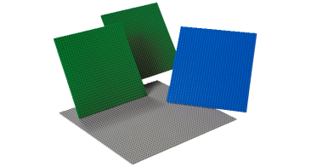  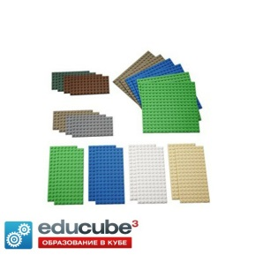
 | Моя первая история (базовый набор)Duplo | 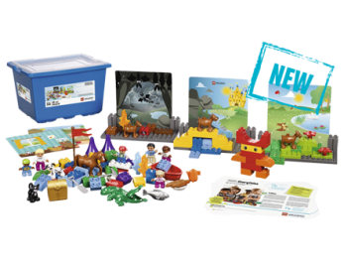
 | Построй свою историю (базовый набор) | 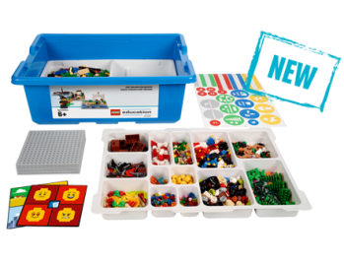
 | ПО - лицензия Построй свою историю
 | Построй свою историю. Сказки | 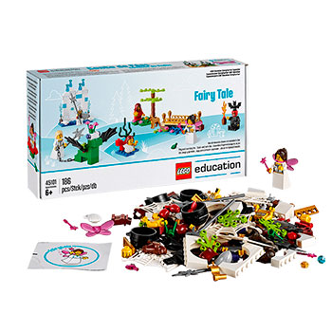
 | ПО - лицензия Построй свою историю. Сказки
 | Построй свою историю. Город | 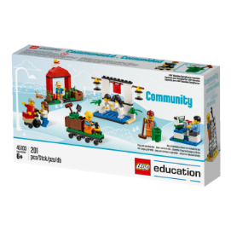
 | ПО - лицензия Построй свою историю. Город
 | Построй свою историю. Космос | 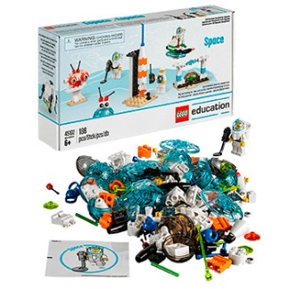
 | ПО - лицензия Построй свою историю. Космос
 | Лото с животными | 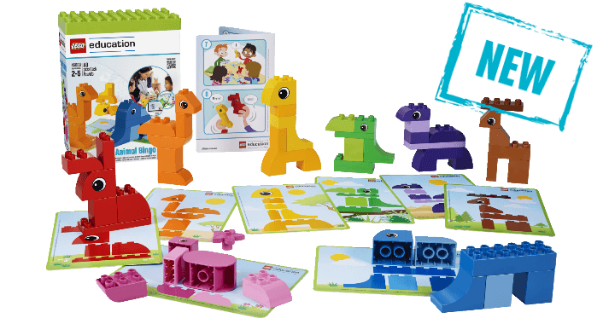
 | Детская площадка Lego | 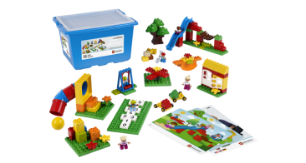
 | Набор с трубками Duplo | 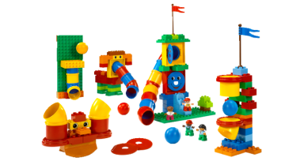
 | Увлекательная математика | 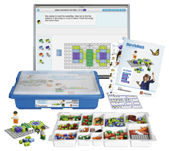
 | ПО – лицензия Увлекательная математика
 | Первые механизмы | 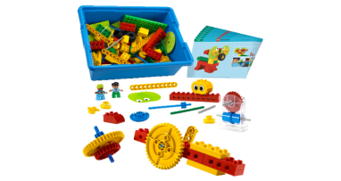
 | Простые механизмы | 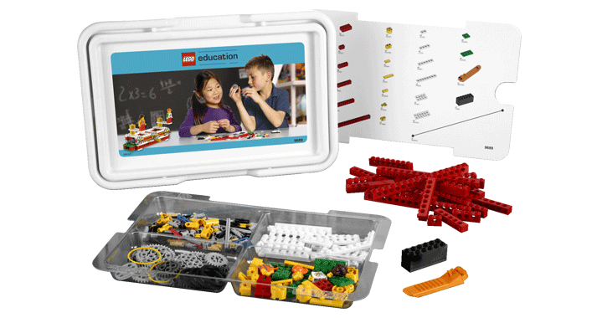
 | ПО диск Простые механизмы | 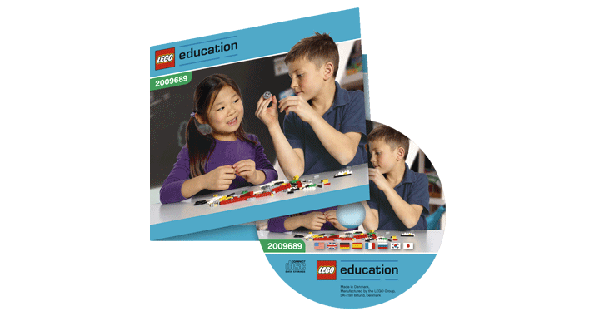
 | Мои первые конструкции | 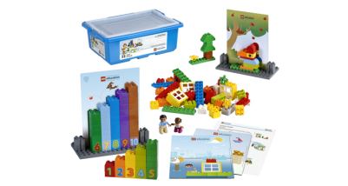
 | Креативные карты к набору «Мои первые конструкции» | 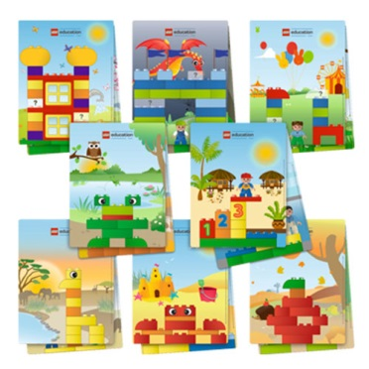
 | Дочки-матери | 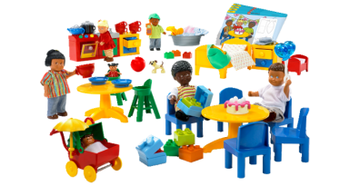
 | Муниципальный транспорт | 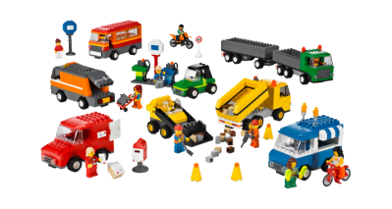
 | Café+(базовый набор) | 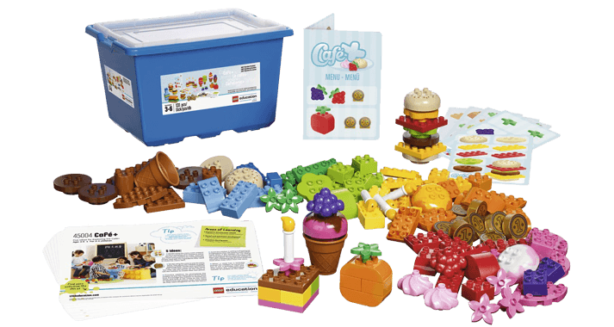
 | «Учись учиться» | 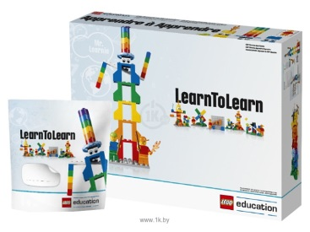
 | Общественный и муниципальный транспорт | 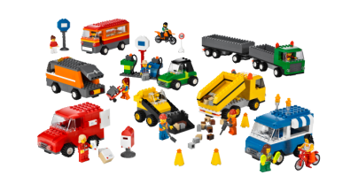
 | Сказочные персонажи | 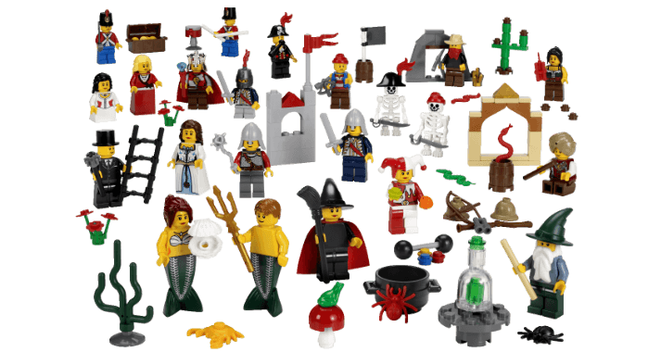
 | Декорации | 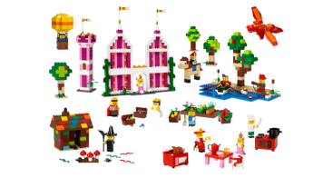
 | Космос и аэропорт | 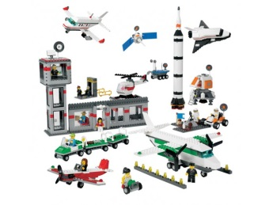
 | Дикие животные | 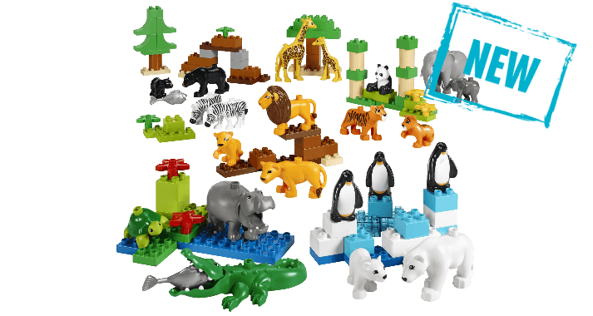

IV. Мониторинг.
Критерии и показатели оценки:
1. интерес к развивающим играм;
2. знает и называет игры и персонажей;
3. устанавливает связь между целью, осуществлением какого-либо действия и результатом: соответствие цели и результата;
- строит высказывания о сущности явления, свойства, отношения: строит сложносочиненные и сложноподчиненные предложения;
- выполняет задание: самостоятельно, с помощью, с незначительной помощью;
- осуществляет самоконтроль: соотносит с образцом, и задает вопрос;
- осуществляет самооценку: адекватная или неадекватная.

V. Литература.
- Бондаренко Т.М. Развивающие игры в ДОУ. Конспекты занятий по развивающим играм Воскобовича.
- Воскобович В.В. Сказочные лабиринты игры. Игровая технология интеллектуально-творческого развития детей 3-7 лет.
- Развивающие игры В.В. Воскобовича в работе с детьми дошкольного и младшего школьного возраста: Материалы I-й всероссийской научно-практической конференции с международным участием (под ред. В.В. Воскобовича, Л.С. Вакуленко. – Спб.: Свое издательство, 2013.-148 с.
- Развивающие игры В.В. Воскобовича в работе с детьми дошкольного и младшего школьного возраста: Материалы I - й всероссийской научно-практической конференции с международным участием (под ред. В.В. Воскобовича, Л.С. Вакуленко. – СПб.: Свое издательство, 2013.-148 с.
- Развивающие игры В.В. Воскобовича в работе с детьми дошкольного и младшего школьного возраста: Материалы II - й всероссийской научно-практической конференции с международным участием (под ред. В.В. Воскобовича, Л.С. Вакуленко. – СПб.: Свое издательство, 2014.-172 с.
- Гармоничное обучение для каждого ученика LEGO Education (журнал -каталог2016 г.)

Для характеристики коллективных показателей используются следующие символические обозначения.

